Plan för lokaliseringsstyrning av fiskodling i havsområdet

Förord

Mer än hälften av den fisk som människor äter är odlad, och den odlade fiskens andel av den konsumerade fisken ökar snabbt. I framtiden kommer vattenbrukets roll i världens livsmedelsförsörjning sannolikt att bli ännu större, eftersom vattenbruk anses höra till de mest potentiella och hållbara sätten att producera animaliskt protein för den snabbt växande befolkningen.
Även i Finland är efterfrågan på odlad fisk stor, och konsumtionen består huvudsakligen av fisk importerad från utlandet. Andelen inhemsk fisk har dock ökat de senaste åren och står nu för drygt en tredjedel av den fisk vi konsumerar. På grund av den stora potentialen och efterfrågan inom hållbar fiskodling är det viktigt att skapa förutsättningar för en hållbar tillväxt och utveckling av den inhemska fiskodlingsproduktionen.
Att skydda Östersjön och förbättra dess tillstånd är ett centralt samhälleligt mål. Vatten- och havsvårdsförvaltningens mål är att uppnå god ekologisk status för våra vatten. Utvecklandet av vattenbruket i Finland grundar sig på samordning av näringspolitik och miljöpolitik. Detta skapar förutsättningar för en ekologiskt, socialt och ekonomiskt hållbar näring och för dess framtid.
Visionen i vattenbruksstrategin för Fastlandsfinland 2030 är att vattenbruksproduktionen ökar till 25 000 ton, att den inhemska odlade fiskens andel av den odlade fisken ökar till över 50 procent och att en utökning av verksamheten inte äventyrar uppnåendet av vatten- och havsvårdsförvaltningens mål. En viktig åtgärd som ingår i strategin är att uppdatera den nuvarande planen för lokaliseringsstyrning så att denna ger ett bättre kunskapsunderlag till myndigheter, vattenbruksnäringen och relaterade aktörer, möjliggör hållbar tillväxt av vattenbruket och förbättrar förutsägbarheten i tillståndsförfarandet.
Inom vidareuppfödningen av fisk i havsområdet har en betydande utvecklingstrend under de senaste åren varit att verksamheten lokaliserats i öppna havsområden. Detta är också inriktningen i den uppdaterade planen för lokaliseringsstyrning, vars mål är en hållbar tillväxt inom fiskodlingsnäringen.

Helsingfors den X X 2025

Ministrarnas underskrifter

Innehåll
1. Inledning 4
2. Utgångspunkter för lokaliseringsstyrningen 5
3. Lokaliseringsstyrningens syfte 5
4. Processen vid utarbetandet av planen 6
5. Identifiering av områden lämpliga för fiskodling 8
5.1. Kriterier som påverkar lokaliseringen 9
5.2 Granskning av syntesalternativ och kriteriernas avgränsningar 10
6. Plan för lokaliseringsstyrning av fiskodling 11
6.1 Bottniska viken 12
6.2 Skärgårdshavet 13
6.3 Finska viken 14
6.4 Plan för lokaliseringsstyrning för nya anläggningar 15
6.5 Platsspecifik bedömning av produktionsmängder 16
7. Planens konsekvenser 17
8. Planens rättsliga konsekvenser 18
9. Övervakning av genomförandet av planen 19
BILAGOR 20
Bilaga 1 Kriterier, motiveringar och klassificering 20
Bilaga 2 Syntesalternativ i planen för lokaliseringsplanering 40

Inledning
Syftet med planen för lokaliseringsstyrning av fiskodling i havsområdet är att styra vattenbruksproduktion till vattenområden som är lämpliga med tanke på miljövård, fiskodlingsnäringen och annat vattenbruk.
Utarbetandet av den nya planen för lokaliseringsstyrning grundar sig på programmet för främjande av inhemsk fisk och på vattenbruksstrategin för Fastlandsfinland, vilka statsrådet godkände genom sina principbeslut den 8 juli 2021 respektive 17 februari 2022.
Syftet med principbesluten är att samordna närings- och miljöpolitik i samband med vattenbruk så att branschen kan utvecklas på ett ekologiskt, socialt och ekonomiskt hållbart sätt.
Övergödning är det största problemet i Östersjön. Utgångspunkten för vattenförvaltningsplanerna, åtgärdsprogrammen och havsförvaltningsplanerna, som baserar sig på ramdirektivet för vatten och ramdirektivet om en marin strategi, samt för Helsingforskommissionens (HELCOM) aktionsplan för miljön i Östersjön är att minska näringsbelastningen i vattendrag och i Östersjön. Utgångspunkten i dem alla är att uppnå god status och att bibehålla statusen i områden som redan har god status. Även i planen för lokaliseringsstyrning beaktades den utgångspunkten att ökad fiskodling inte får äventyra uppnåendet av målen för vatten- och havsvården.
Naturresursinstitutet och Finlands miljöcentral har med finansiering från jord- och skogsbruksministeriet och genom en process som involverar branschens intressentgrupper utarbetat planen för lokaliseringsstyrning av fiskodling i havsområdet utifrån nya kriterier inklusive kartor med hjälp av geodataapplikationen FINFARMGIS. Jord- och skogsbruksministeriet och miljöministeriet har på grundval av detta utarbetat nedanstående nya plan för lokaliseringsstyrning av fiskodling i havsområdet.
Den första planen för lokaliseringsstyrning, som blev klar den 21 maj 2014, har haft stor inverkan på den hållbara lokaliseringen av fiskodling i Fastlandsfinlands havsområde och på beviljandet av miljötillstånd för vattenbruk. Den nya planen ersätter denna första plan.
Den nya planen för lokaliseringsstyrning av fiskodling i havsområdet gäller liksom tidigare endast vidareuppfödning av fisk. I den uppdaterade planen bedömdes inte insjöar och vattendrag. Planen omfattar Fastlandsfinlands hela havsområde. Yngelproduktionen och vinterförvaringsområdena omfattas inte av planen, och inte heller de territorialvatten som ansluter sig till landskapet Åland. Om planens konsekvenser har det tagits fram en miljörapport (Merialueen kalankasvatuksen sijainninohjaussuunnitelman 2025 ympäristöselostus) i enlighet med lagen om bedömning av miljökonsekvenserna av myndigheters planer och program, nedan kallad SMB-lagen.

Utgångspunkter för lokaliseringsstyrningen
I planen för lokaliseringsstyrning av fiskodling i havsområdet identifieras med objektiva kriterier vattenområden där fiskodlingsproduktionen kan ökas på ett hållbart sätt.
Syftet med lokaliseringsstyrningen är att underlätta ansökan om och beviljandet av tillstånd, vilket uppnås när både sökandena och de som beviljar tillstånd har tillgång till så omfattande information som möjligt och till bedömningar av områdenas lämplighet för fiskodling.
Målet har inte varit att identifiera mindre belastande områden för yngeluppfödning och för vinterförvaring. Planen för lokaliseringsstyrning ålägger inte befintliga anläggningar att flytta sin nuvarande verksamhet till nya områden. Den förhindrar inte heller ansökningar om tillstånd och erhållande av tillstånd för verksamhet utanför de områden som har identifierats på grundval av kriterier, om områdets lämplighet för fiskodling verifieras vid behandling av ansökan om miljötillstånd. Lokaliseringsstyrningen har tagits fram för fiskodling i nätkassar, och den tar inte hänsyn till särdragen hos andra produktionstekniker eller andra former av vattenbruksproduktion.

Lokaliseringsstyrningens syfte
Syftet med planen för lokaliseringsstyrning av fiskodling i havsområdet är att styra faserna med vidareuppfödning till matfisk i havsområdet till de vattenområden som lämpar sig bäst för det och där fiskuppfödningen kan utökas på ett hållbart sätt i enlighet med vattenbruksstrategin för Fastlandsfinland och så att verksamhetens tillväxt inte äventyrar uppnåendet av målen för vatten- och havsvården.
På grundval av de uppdaterade kriterierna är syftet med den reviderade planen att ge myndigheterna, fiskodlingsbranschen och de berörda aktörerna en bättre bedömningsgrund och ett bättre kunskapsunderlag samt att möjliggöra en hållbar tillväxt inom fiskodlingen och förbättra förutsägbarheten i tillståndsförfarandet.

Processen vid utarbetandet av planen
Att den nationella planen för lokaliseringsstyrning av vattenbruk ska uppdateras angavs i vattenbruksstrategin. Jord- och skogsbruksministeriet beställde projektplanen för uppdateringen av Naturresursinstitutet, som också 2014 hade koordinerat planen. Naturresursinstitutet tog fram projektplanen i samarbete med sakkunniga vid Finlands miljöcentral och Östra Finlands universitet. Jord- och skogsbruksministeriet godkände planen och finansierade projektet. Projektet har genomförts 2022–2025.
I projektet delades arbetet upp i fyra delar:
- En rättslig utredning i syfte att ta reda på hur miljötillståndspraxis och lagstiftning eventuellt påverkar planen för lokaliseringsstyrning
- Ett kriterieförslag för planen för lokaliseringsstyrning i syfte att tillsammans med arbetsgruppen och intressentgrupper identifiera och fastställa kriterier för styrning av vidareuppfödningen av fisk i havsområdet
- Uppdatering av informationsmaterial och utnyttjande av Finfarmgis-metoden för att stödja lokaliseringsstyrningen i syfte att för valda kriterier samla in den bästa informationen och aktuell information och att ta fram syntesalternativ genom att kombinera kriterierna och att utarbeta planen för lokaliseringsstyrning av fiskodling med Finfarmgis-metoden som utvecklats för detta ändamål
- Modellering av miljökonsekvenser och en SMB-bedömning i syfte att utarbeta en miljörapport om planen för lokaliseringsstyrning och en SMB-process samt att utarbeta miljökonsekvensbedömningar, särskilt avseende näringsbelastning, med hjälp av FICOS-modellen.

På grundval av den rättsliga utredningen som gällde miljötillståndspraxis bedömdes främst om det är nödvändigt att från planen utesluta områden för vilka tillstånd inte får beviljas. Granskningen inriktades i synnerhet på tillämpningen av ramdirektivet för vatten och de prejudikat som fanns om detta vid de högsta domstolarna. Syftet var å andra sidan att bedöma på vilka grunder och för vilka miljöer tillstånd har beviljats. Den viktigaste observationen var att miljötillstånd har beviljats i områden vars ekologiska status varit sämre än gott och att konsekvenserna för enskilda kvalitetsfaktorer inte har förhindrat att tillstånd beviljats. Å andra sidan observerades att större tillstånd har beviljats särskilt för öppna områden med goda utspädningsförhållanden.
Arbetsgruppen lade fram ett stort antal kriterier som skulle kunna användas i planen för lokaliseringsstyrning, och intressentgrupper fick möjlighet att kommentera dem. Kriterierna föreslogs på grundval av den gamla planen för lokaliseringsstyrning, kriterierna i andra länder, däribland FAO:s referensram, relevanta utvecklingsåtgärder och arbetsgruppens sakkunskap. Intressentgrupperna hade också möjlighet att föreslå nya kriterier, och projektets resultat presenterades vid offentliga evenemang inom branschen. Om de kriterier som ansetts vara viktigast lade arbetsgruppen baserat på intressentgruppernas feedback fram ett förslag för bedömning av styrgruppen samt miljöministeriet och jord- och skogsbruksministeriet. I vissa fall inbjöds experter inom ämnesområdet för diskussioner om detaljer kring kriterierna. Slutligen kom ministerierna överens om kriterierna och approachen för planen för lokaliseringsstyrning baserat på de Finfarmgis-synteser som arbetsgruppen gjort.
För många av de kriterier som valdes ut för planen fanns data tillgängliga, och kriterierna uppdaterades med de bästa befintliga data. Arbetsgruppen fick i uppdrag att utöver befintligt material ta fram en ny approach och ett kvalitetsfaktorsspecifikt kriterium i syfte att säkerställa att fiskodlingen inte äventyrar uppnåendet av god vattenstatus. Det beslutades att lokaliseringen av fiskodling och dess konsekvenser ska bedömas med avseende på klorofyll a, det vill säga mängden ytalger, eftersom övergödning är den konsekvens som konstaterats ha störst betydelse. Baserat på många olika utredningar bestämdes att det styrande kriteriet ska vara att fiskodling i första hand ska styras till områden där dess påverkan på övergödningen, såsom mängden klorofyll a, ska vara så liten som möjligt. Det befanns inte motiverat att utifrån rättsfall eller miljökonsekvenser styra fiskodling baserat på till exempel ett mål för eller nuläget i fråga om en kvalitetsparameter för vatten eller i fråga om ett index för ekologisk status, eftersom anläggningarnas påverkan på vattenförekomstnivå och även lokalt, om de är välplacerade, är liten och därför inte äventyrar uppnåendet av god status. Denna approach är motiverad även med tanke på tryggandet av livsmedelsproduktionen och uppnåendet av målen i programmet för främjande av inhemsk fisk oavsett andra belastningsskällor.
SMB-bedömningsprocessen inleddes med att en SMB-plan utarbetades, och denna skickades sedan till de viktigaste intressentgrupperna för kommentarer. De bedömningsrekommendationer som erhölls som feedback beaktades när miljörapporten utarbetades, där så var möjligt. I miljörapporten bedömdes olika alternativ i fråga om produktionsmängd med utgångspunkt i vattenbruksstrategins mål. Konsekvenserna analyserades övergripande på nationell nivå, havsområdesnivå och lokalt med hjälp av näringsbelastningsmodellen FICOS. I miljörapporten bedöms fiskodlingens konsekvenser för de ämneshelheter som anges i SMB-lagen. Bedömningen preciserades i fråga om näringsbelastning, då det har fastställts att denna har störst miljöpåverkan inom fiskodlingen. De lokala konsekvenserna bedömdes med hjälp av exempel genom att baserat på prognosen för produktionsmängder i planen för lokaliseringsstyrning lokalisera anläggningar i de områden som i planen identifierats som de bästa. Det bör dock observeras att konsekvenserna i slutändan påverkar de områden för vilka företagen eller andra aktörer ansöker om och får miljötillstånd.

Identifiering av områden lämpliga för fiskodling
För att identifiera lämpliga områden användes platsbaserade egenskaper, det vill säga kriterier. Valet av kriterier påverkades av arbetets avgränsning, projektets mål, allmänna rekommendationer och verksamhetsmiljöns särdrag. Ett stort antal intressentgrupper involverades i arbetet med att välja och fastställa kriterier.
Vattenbruk är en mer omfattande term än fiskodling, och inkluderar bland annat produktion av alger, skaldjur och musslor. I projektet fastställdes kriterierna på grundval av fiskodling, eftersom nästan 100 procent av vattenbruksproduktionen i Finland består av fiskodling. Andra former av vattenbruksproduktion kräver mycket annorlunda egenskaper än fiskodlingen, och därför bör de övriga vattenbruksformerna inte styras på basis av denna plan. Lokaliseringsstyrningen av fiskodling begränsades till Finlands havsområde, och kriterierna utarbetades därmed utifrån Östersjöns särdrag. I projektet togs lokaliseringskriterierna fram för anläggningar för vidareuppfödning, det vill säga för anläggningar där fiskarna och produktionsmängderna är större än i till exempel yngelanläggningar. Det är eventuellt inte möjligt att föda upp yngel i de områden som anvisats i projektet eller att förvara fisk i dem under vintern. Dessa områden som anknyter till fiskodling bör bedömas separat. Kriterierna bedömdes för odling i nätkassar och för den vanligaste produktionsarten, regnbågsforell. Annan teknik, såsom slutna eller semislutna anläggningar, fungerar eventuellt inte i de anvisade områdena. På motsvarande sätt varierar de gynnsamma produktionsförhållandena beroende på produktionstyp.
Syftet med projektet var att anvisa de bästa områdena för fiskodling generellt, inklusive befintliga fiskodlingar, så att informationen kan användas till exempel vid planering av havsområden. Dessutom genomförde projektet en separat analys för nya anläggningar, med hänsyn till den belastning som de befintliga anläggningarna bidrar med och den potentiella risken för fisksjukdomar. Syftet med planen för lokaliseringsstyrning är inte att flytta befintliga anläggningar, men den kan tjäna som underlag för en tillståndsansökan, om till exempel ett företag vill ha ett större miljötillstånd i ett närliggande område med bättre miljöförhållanden.
Projektets mål är att planen inte ska äventyra uppnåendet av målen för vatten- och havsvården, och för att uppnå det aktuella miljömålet har särskilt sådana kriterier som beaktar miljökonsekvenserna fastställts och valts som styrande kriterier.
Det föreslås att man vid planering av mångfacetterade lokaliseringsstyrningsprojekt använder en ekosystemapproach, som samtidigt tar hänsyn till ekonomiska, sociala och miljömässiga kriterier samt faktorer relaterade till förhållanden och välfärd. Dessa kriterier har beaktats så övergripande som möjligt, utifrån feedback från intressentgrupper och med hänsyn till Östersjöns särdrag, övriga branscher och användningen av havsområdet.

Kriterier som påverkar lokaliseringen
Planen för lokaliseringsstyrning och tillhörande bilagor innehåller tre typer av kriterier, som används på olika sätt:
    - Styrande kriterier, med vilka de bästa odlingsområdena optimerades med övergripande hållbarhet som approach
    - Uteslutningskriterier, som är identifierade områden där fiskodling i princip inte får lokaliseras
    - Stödjande kriterier, som till exempel kan användas som bakgrundsmaterial för miljötillstånd eller mer detaljerade utredningar.

Styrande kriterier
Fiskodlingarna styrs till de bästa områdena på basis av de styrande kriteriernas egenskaper och påverkan. Ju bättre ett kriteriums egenskap på en plats är med tanke på fiskodling, desto bättre lokaliseringsvärde får lokaliseringen i planen för lokaliseringsstyrning.

Miljökriterier
- Öppenhet
- Djup
- Strömmarnas styrka
- Inverkan på klorofyll a
- Ekologiskt betydelsefulla marina undervattensmiljöer, EMMA-områden
- Natura SAC-skyddsobjekt under vatten
- Natura SPA-fågelöar
- Avstånd mellan anläggningar med avseende på kumulativ belastning och sjukdomsrisk (för nya anläggningar)

Ekonomiska kriterier
- Vågor
- Uppfödningsperiodens temperatur och längd
- Avstånd till väg
- Prognos för produktionsmängd

Sociala kriterier
- Fritidsbosättning
- Rekreationsområden

Uteslutningskriterier
Uteslutningskriterierna rör annan användning av havsområdet och anger var fiskodling inte tillåts.

- Farleder
- Vrak
- Försvarsmaktens områden där fiskodling avsiktligt har förbjudits
- Kablar och rör
- Naturskyddsområden där fiskodling är förbjuden

Stödjande kriterier
Bakgrundsdata som stöder lokaliseringsstyrningen kan användas i bland annat tillståndsprocessen och vid planering av mer detaljerade utredningar. Dessa data användes inte som styrande kriterier, eftersom det finns regionala brister i en del av dem och eftersom det är oklart vilken inverkan de har med tanke på fiskodling. Med hjälp av de stödjande kriterierna är det möjligt att lokalt och regionalt, till exempel på vattenförekomstnivå bedöma ett planeringsprojekts inverkan med avseende på regionala vattenkvalitetsparametrar eller att närmare bedöma lokaliseringen med avseende på känsliga arter eller undervattenshabitat som bedömts vara värdefulla.
        - Modellerade toppområden med marin biologisk mångfald under vatten (zonering)
        - Ekologisk statusklass i vattenförekomst
        - Havsförvaltningsområden
        - Nuvarande lokala status för klorofyll a och målstatus för varje enskild vattenförekomst
        - Fosforkoncentration i vattenförekomsten
        - Kvävekoncentration i vattenförekomsten
        - Bentiska indexdata
        - Hänsyn till strömmar vid minimering av påverkan från näringsbelastning
        - Vindkraftverk och planeringsområden för vindkraftverk
        - Statliga fastighetsutvecklingsområden där fiskodling är möjlig
        - Vattenbruksplaner och beteckningar för havsplanering
        - Fiske- och yngelproduktionsområden

Länkar till kartmaterial finns i bilaga 3 till planen för lokaliseringsstyrning.

Granskning av syntesalternativ och kriteriernas avgränsningar
Planen för lokaliseringsstyrning bedömdes utifrån kriterier med hjälp av följande tre synteser: 1. övergripande hållbarhet (se bilaga 2/1) 2. miljöbetingad avgränsning (Avgränsning 1, se figur 1) och 3. strikt miljöbetingad avgränsning (se bilaga 2/2). I granskningen av övergripande hållbarhet fick alla ovan angivna styrande kriterier samma vikt. Approacherna miljöbetingad avgränsning och strikt miljöbetingad avgränsning användes för att säkerställa goda miljöförhållanden, eftersom intressentgrupperna ansåg det viktigt att se till att större anläggningar för vidareuppfödning beviljas miljötillstånd för de anvisade områdena. Som plan för lokaliseringsstyrning valdes genom ett gemensamt beslut av miljöministeriet och jord- och skogsbruksministeriet syntesen miljöbetingad avgränsning, där vidareuppfödning inte anvisas till områden med de sämsta miljöegenskaperna. Övergripande hållbarhet och syntesen strikt miljöbetingad avgränsning presenteras i kartbilagorna; approachen övergripande hållbarhet kan användas vid bedömning av mindre anläggningars lokalisering, till exempel yngelanläggningar, syntesen strikt miljöbetingad avgränsning i sin tur kan användas vid bedömning av särskilt stora anläggningars lokalisering i områden med de bästa miljöegenskaperna.

Plan för lokaliseringsstyrning av fiskodling
Planen för lokaliseringsstyrning av fiskodling utgör en syntes av valda kriterier. De bästa områdena för vidareuppfödning anges på kartan med blått utifrån de styrande kriteriernas lokala summaindex. De näst bästa områdena är markerade med grönt. De kriteriespecifika lokaliseringsvärdena och tillhörande klassificering presenteras för varje kriterium i bilagorna. Till områden som uteslutits eller avgränsats anvisas ingen vidareuppfödning av fisk. Summaindexen för de bästa områdena skiljer sig från varandra regionalt, och det är ofta nödvändigt att bedöma lokaliseringsstyrningen lokalt, till exempel genom att beakta ägaren till vattenområdet, havsplaneringen och kommunens eller landskapets planläggning.
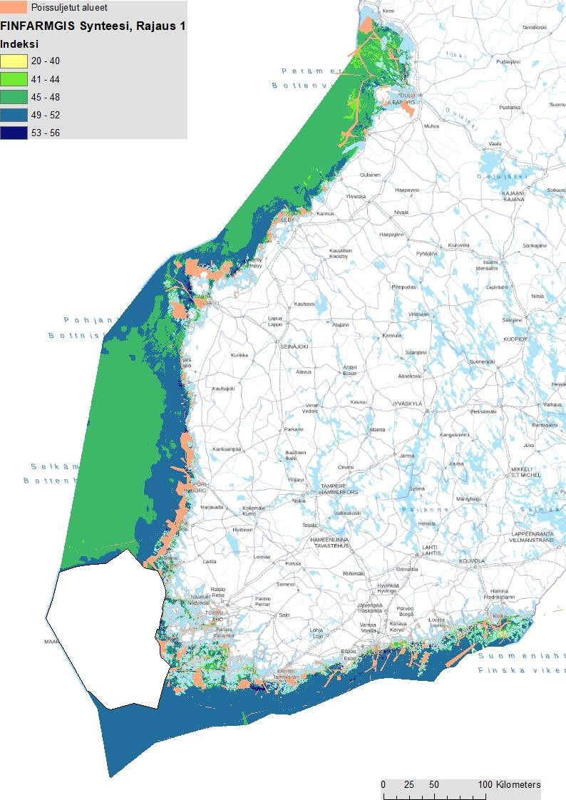
Figur 1 Plan för lokaliseringsstyrning av fiskodling; de bästa områdena för vidareuppfödning har fastställts genom en Finfarmgis-analys och markerats med blått

Bottniska viken
I Bottniska viken ligger de bästa områdena för vidareuppfödning huvudsakligen i öppna havsområden, eftersom det inte finns någon skyddande skärgård vid kusten. Utspädningsförhållandena är goda i omedelbar närhet av kusten. I Bottniska viken är uppfödningsförhållandena på grund av den korta uppfödningsperioden och vattnets temperatur sämre än i södra Finland. På vissa platser begränsar det grunda vattnet etablering av större fiskodlingar.
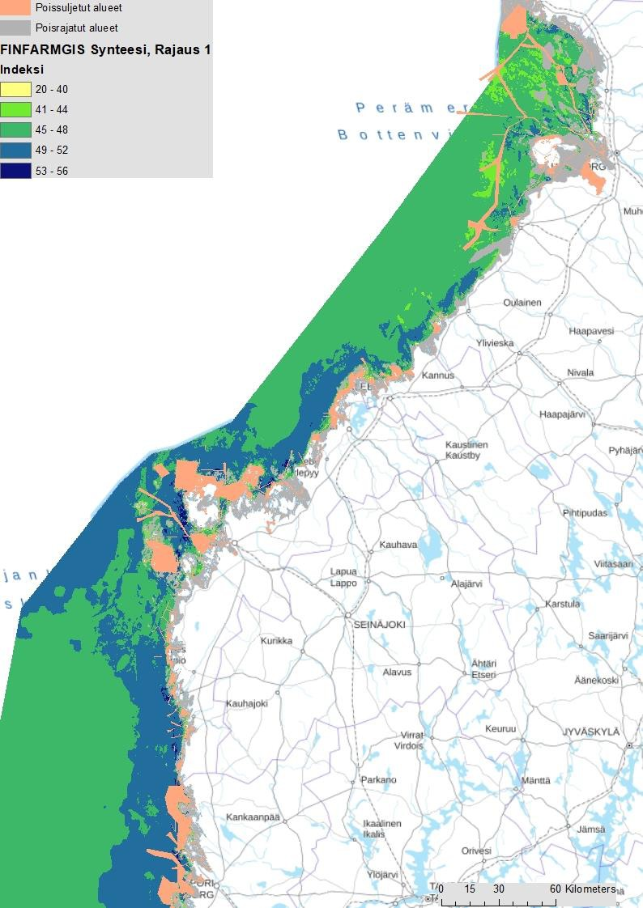
Figur 2 Områden för vidareuppfödning som identifierats i Bottniska viken

Skärgårdshavet
I Skärgårdshavet används havsområdet för många andra användningsområden, och i den inre skärgården finns områden där utspädningsförhållandena är dåliga för stora anläggningar. Goda platser för vidareuppfödning av fisk har identifierats i den yttre skärgården och i öppna områden i mellanskärgården. Av Finlands havsområden har yttre skärgården de bästa uppfödningsförhållandena, vilket beror på att uppfödningsperioden är lång och på att öar ger skydd för uppfödningen, men näringsbelastningens påverkan är ändå liten.
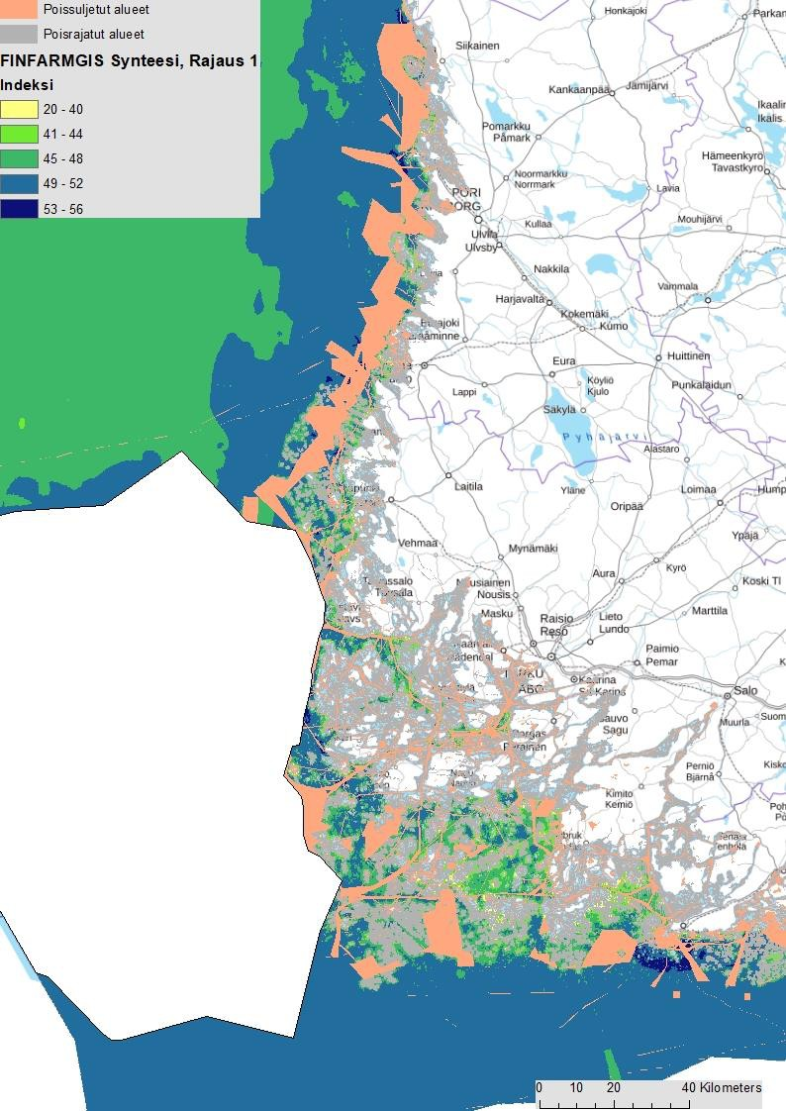
Figur 3 Vidareuppfödningsområden som identifierats i Skärgårdshavet

Finska viken
I Finska viken ligger de områden som identifierats som de bästa i utkanten av det öppna havsområdet. Även om hela södra Finska viken har identifierats som ett bra område ligger de relativt sett bättre områdena och de områden som intresserar företag i praktiken i närheten av kusten. I västra delen av Finska viken har det hittills inte bedrivits särskilt mycket fiskodling. Där finns områden där man har identifierat mindre naturvärden och skyddsområden än i östra Finska viken och Skärgårdshavet.
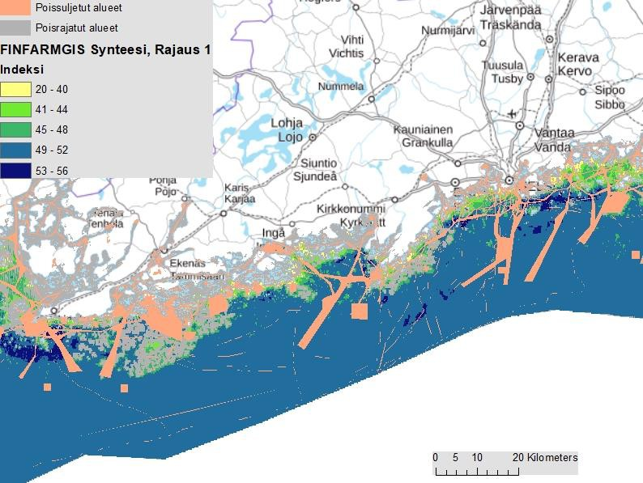
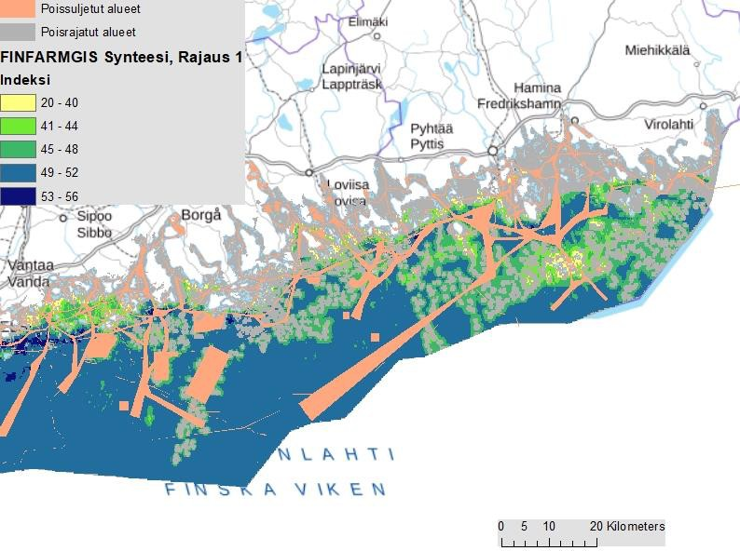

Figur 4 Områden för vidareuppfödning som identifierats i Finska viken

Plan för lokaliseringsstyrning för nya anläggningar
I planen för lokaliseringsstyrning ingår en separat syntes för lokalisering av nya anläggningar. Denna syntes skiljer sig från identifieringen av de bästa områdena på så sätt att den beaktar de befintliga fiskodlingarnas påverkan. På grund av den kumulativa effekten av risken för fisksjukdomar och näringsbelastningen styrs nya anläggningar till områden som ligger på ett säkert avstånd från befintliga anläggningar. Denna sammanfattning bör därför inte användas till exempel i områdesplanering, eftersom den missgynnar befintliga anläggningar och närliggande områden.
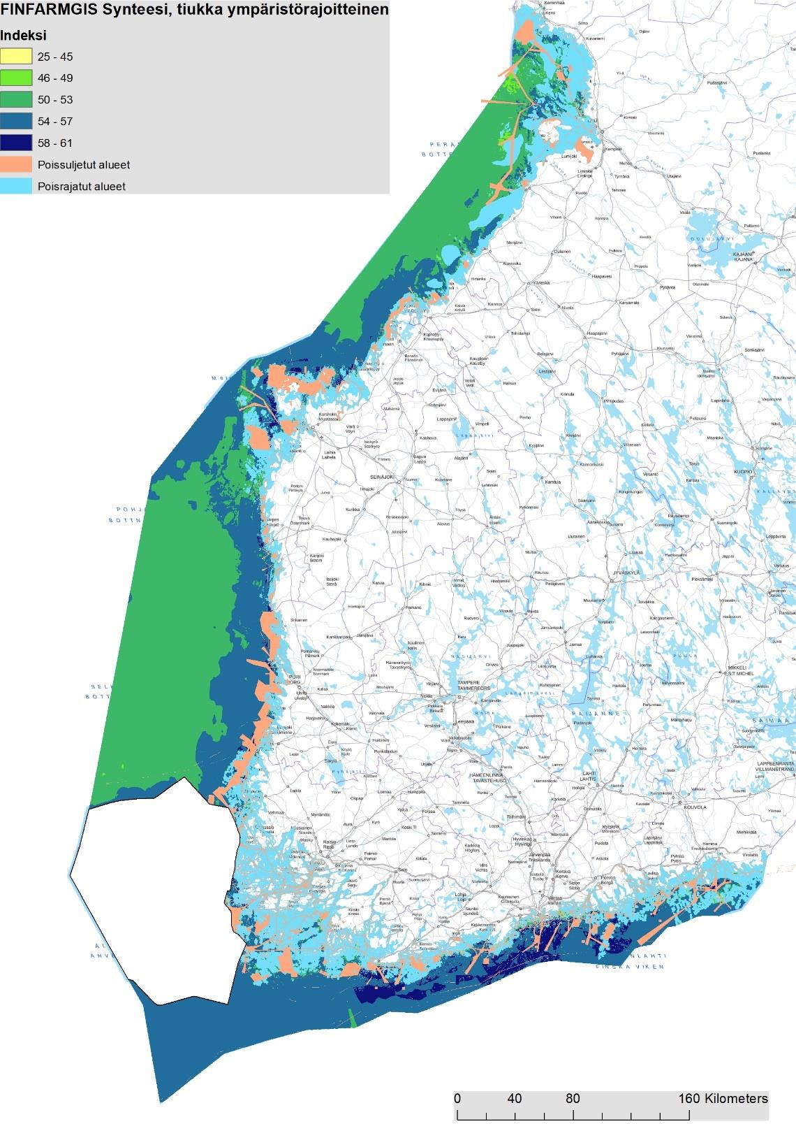
Figur 5. I syntesen för nya anläggningar har man tagit hänsyn till den kumulativa effekt som uppstår med befintliga anläggningar.

Platsspecifik bedömning av produktionsmängder
Den platsspecifika bedömningen av produktionsmängd visar hur stor anläggning som antagligen skulle vara lämplig på lokaliseringsplatsen med hänsyn till miljöns hållbarhet. Produktionsmängden är dessutom ett viktigt ekonomiskt kriterium, som i princip inverkar på hur lönsamt projektet blir och om det kommer att genomföras. Bedömningen av produktionsmängd kan användas som grund för ansökan om miljötillstånd och vid bedömning av miljökonsekvenserna, bland annat i miljörapporterna om lokaliseringsstyrningen.
Den platsspecifika bedömningen av produktionsmängd har gjorts på grundval av miljöpåverkan och beviljade miljötillstånd. Besluten om miljötillstånd grundar sig på godtagbar miljöpåverkan. Den platsspecifika bedömningen av produktionsmängd har modellerats utifrån produktionsmängder som är likvärdiga med de tillståndsmängder som beviljats för liknande förhållanden. De data om utspädningsförhållanden – öppenhet, djup och strömning – som använts vid modelleringen har i undersökningar visat sig påverka bland annat yt- och påväxtalger samt bottenlevande djur.
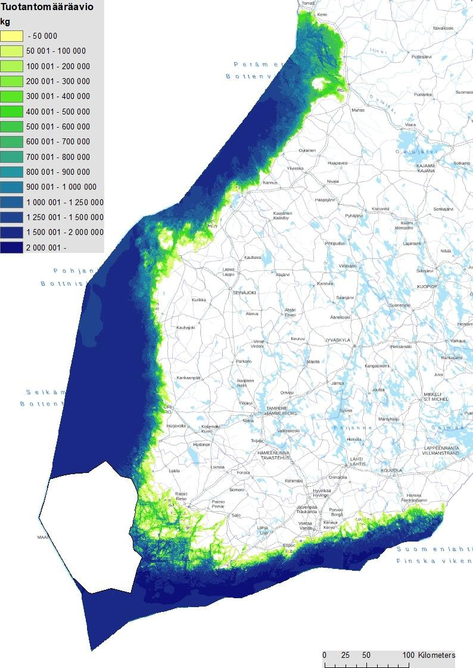
Figur 6 Den platsspecifika bedömningen av produktionsmängd har modellerats utifrån befintliga anläggningars miljötillstånd och utspädningsförhållanden (djup, öppenhet, strömning)

Planens konsekvenser
Konsekvenserna av planen för lokaliseringsstyrning realiseras, om företagare ansöker om miljötillstånd för de anvisade områdena och tillståndsmyndigheterna beviljar tillstånd i den rättsliga processen. Planen bör vara intressant för företagarna, och dessutom bör miljötillståndsmyndigheten använda planen i sina beslut. Strävan har varit att planen ska beakta miljökriterier och rättslig tillståndspraxis så att det är möjligt att bevilja miljötillstånd för de anvisade områdena. På motsvarande sätt har ekonomiska kriterier beaktats i lokaliseringsstyrningen så att områdena ska vara lönsamma för fiskodlingsföretag.
I planen anvisas områden i hela Finlands kustområde. Nya tillståndsansökningar och ökad fiskproduktion i de olika områdena möjliggör ny företagsverksamhet, men skulle särskilt stödja befintlig fiskodling och annat fiskeri lokalt och nationellt. Den framlagda planen för lokaliseringsstyrning möjliggör lokal fiskproduktion i havsområdet.
De bästa områdena för större anläggningar för vidareuppfödning har placerats i utkanten av öppet hav, där utspädningsförhållandena är goda. Anläggningarna har på basis av undersökningar placerats i områden på långt avstånd från känsliga områden så att det inte uppstår någon märkbar påverkan på arter som är känsliga för övergödning, på värdefulla områden med undervattensnatur eller på biologisk mångfald.
Som en del av och till stöd för lokaliseringsstyrningen har bedömningskriteriet produktionsmängd tagits fram i syfte att förbättra förutsägbarheten och att ange en produktionsmängd som är miljömässigt hållbar och ekonomiskt genomförbar baserad på lokaliseringsplatsen. Om man i projekten använder kriteriet produktionsmängd tillsammans med planen för lokaliseringsstyrning kommer miljöpåverkan, till exempel ökad övergödning, att lokalt vara liten och därmed kommer enskilda projekt inte att äventyra uppnåendet av god marin status. Vid användning av dessa bedömningar av produktionsmängd är det inte nödvändigt att i tillståndsbesluten tillämpa försiktighetsprincipen relaterad till osäkerhet kring miljöpåverkan, eftersom det har funnits anläggningar av motsvarande storlek och deras miljöpåverkan har undersökts och övervakats i havsområdet i liknande förhållanden under lång tid.
Å andra sidan har kriteriet produktionsmängd bestämts ur ett ekonomiskt perspektiv utifrån befintliga produktionsmängder som i förhållande till omständigheterna är större. Eftersom fiskodlingen i havsområdet har varit lönsam visar den som utgångspunkt hur stor produktionsmängd på lokaliseringsplatsen i fråga som ger en lönsam företagsverksamhet. Det är möjligt att mer exakt bedöma produktionsmängden när verksamheten har påbörjats, baserat på övervakning av miljöpåverkan.
Planen har utarbetats i första hand för etablering av nya anläggningar för vidareuppfödning. Å andra sidan kan planen utnyttjas till exempel för att bedöma om befintlig verksamhet kan flyttas till områden med bättre miljöförhållanden, varvid det samtidigt skulle vara motiverat att till exempel öka produktionsmängden då miljöpåverkan och konflikter med annan användning minskar.
Den föregående planen för lokaliseringsstyrning från 2014 fokuserade på koncentration av anläggningar. En ytterligare koncentration minskar konflikterna, ger plats för annan användning av havsområdet och effektiviserar affärsverksamheten. Men koncentration ökar i sig inte produktionen, vilket är det viktigaste målet med den uppdaterade planen. I den uppdaterade planen anvisas anläggningar även till områden med en status som är sämre än god. Baserat på granskningen av alternativ (VE0) enligt SMB-lagen uppnås inte produktionsmålen i vattenbruksstrategin, om anläggningar även framöver skulle anvisas endast till områden med god ekologisk status.
Med avvikelse från föregående plan baseras denna plan på anläggningarnas påverkan och inte på havsområdets nuvarande eller eftersträvade ekologiska tillstånd, vilket i den tidigare planen var ett hinder för etablering av nya anläggningar. Därför kan anläggningar placeras på uppfödningsplatser som långsiktigt är de bästa, där till exempel miljöpåverkan är lägst trots andra belastningar och förändringar i områdets förhållanden, samtidigt som det säkerställs att det finns tillräckligt med uppfödningsområden, även lokalt, för att uppnå produktionsmålen och öka självförsörjningen.
Konsekvenserna av planen för lokaliseringsstyrning bedömdes i miljörapporten (Hellström m.fl. 2025) baserat på målen i vattenbruksstrategin så att produktionen i havsområdet i Fastlandsfinland ökar till 10 (ALT1) eller 15 (ALT2) miljoner kg. Dessutom bedömdes i ett större scenario huvudsakligen lokaliseringsplatsernas lokala påverkan på så sätt att nästan alla av de bästa områdena i planen skulle utnyttjas. Den totala produktionsmängden i denna bedömning var nästan 30 miljoner kg. Den nuvarande produktionen i Fastlandfinlands havsområden är cirka 5 miljoner kg, och det uppskattas att den produktionskapacitet som ännu inte används uppgår till cirka 2,5 miljoner kg. Det finns för närvarande cirka 100 anläggningar i Fastlandsfinlands havsområde.
I det minsta alternativet som granskades uppnås målet om 10 miljoner kg med ett fåtal större anläggningar placerade i utkanterna av öppet hav, med hänsyn till nuvarande kapacitet och till kapacitet som inte ännu används. Fiskodlingens andel av den totala belastningen ökar med ungefär en halv procentenhet. Lokala effekter på till exempel övergödningsnivån är i storleksordningen mindre än en procent, beroende på vattenområdets nuvarande tillstånd.
I det andra alternativ som granskades ökar en total produktion på 15 miljoner kg kvävebelastningen med cirka 187 ton och fosforbelastningen med 24 ton jämfört med nuvarande nivå. Av den totala fosforbelastningen står fiskodlingen för cirka 2,6 procent och av den totala kvävebelastningen för 1 procent, om den övriga belastningen förblir oförändrad. I fråga om de lokala effekterna skiljer sig inte detta alternativ särskilt mycket från det mindre alternativet, eftersom anläggningarna sannolikt skulle placeras på ett tillräckligt långt avstånd från varandra. Med den ökade produktionen ökar det direkta produktionsvärdet och det i värdekedjan skapade indirekta produktionsvärdet med totalt 70 miljoner euro och sysselsättningen med över 500 årsverken. Självförsörjningsgraden för fiskproduktionen i Finland ökar från nuvarande 19 procent till 30 procent.

Planens rättsliga konsekvenser
Den nya planen för lokaliseringsstyrning är inte direkt förpliktande för offentlig förvaltning eller enskilda verksamhetsutövare. Den har ingen omedelbar rättsverkan som grundar sig på lag, men tillståndsprövningen kommer även framöver att göras projektspecifikt i miljötillståndsförfarandet. Den tidigare planen för lokaliseringsstyrning har uttryckligen på detta sätt främjat handläggningen av tillståndsansökningar, och den har kunnat beaktas i tillståndsbesluten.

Grundkravet för miljötillstånd är att ägaren till vattenområdet i fråga gett tillstånd till användning av vattenområdet. Syftet med planen för lokaliseringsstyrning är att baserat på objektiva kriterier underlätta lokaliseringen av fiskodlingar i områden som identifierats enligt planen. På grundval av planen kan näringsidkarna planera sin produktion och ansöka om miljötillstånd i enlighet med planens riktlinjer och kriterier. Planen ökar förutsägbarheten för fiskodlingsverksamheten och den tillhörande miljötillståndsprocessen när sökanden, de som ger utlåtanden och tillståndsmyndigheten känner till miljö- och näringslivsexperternas gemensamma syn på vilka vattenområden som är lämpliga för fiskodling och vilken produktion eller produktionsmängd som är lämplig för områdena. Planen hindrar inte fiskodlaren från att ansöka om och få miljötillstånd utanför de vattenområden som anges i planen, förutsatt att de övriga villkoren för miljötillståndet är uppfyllda.
Planen omfattar hela Fastlandsfinlands havsområde och är därför av allmän karaktär. Områden som är väl lämpade för fiskodling kan ha exkluderats, till exempel på grund av en behövlig buffert för fritidsfastigheter, även om fiskodlingsföretagaren själv äger fastigheterna.
Sökanden bör kontakta den lokala NTM-centralen i ett tidigt skede innan tillståndsansökan lämnas in. Planen för lokaliseringsstyrning ålägger inte befintliga anläggningar att flytta sin nuvarande verksamhet till nya områden. Tillståndsvillkoren för dem kommer även framöver att bedömas från fall till fall i miljötillståndsförfarandet. Landskap, kommuner och andra planeringsmyndigheter kan beakta planen för lokaliseringsstyrning i planläggning som rör strand- och vattenområden.

Övervakning av genomförandet av planen
Genomförandet av planen för lokaliseringsstyrning av fiskodling i havsområdet har både nationella och regionala konsekvenser. På nationell nivå följs utvecklingen av näringens produktion och konkurrenskraft samt miljöbelastning och miljöpåverkan. På regional nivå är övervakningen inriktad på verksamhetens miljöpåverkan.
Naturresursinstitutet och NTM-centralen i Egentliga Finland svarar för datainsamlingen i anknytning till uppföljningen av genomförandet av planen och den allmänna utvecklingen inom branschen. Naturresursinstitutet tar fram information om den ekonomiska utvecklingen inom branschen och NTM-centralen om utvecklingen av miljötillstånden inom branschen samt om miljökonsekvenserna i havsområdet.
Övervakningen av de regionala miljökonsekvenserna sker utifrån de allmänna övervakningsdata som finns om vattnen och utifrån egenkontrolldata om området, och Finlands miljöcentral och NTM-centralen i Egentliga Finland svarar för övervakningen. Huvudansvaret för den övergripande övervakningen av genomförandet av planen för lokaliseringsstyrning har utvecklingsgruppen för vattenbruket. Denna grupp har utsetts av jord- och skogsbruksministeriet och till dess medlemmar hör många olika intressentgrupper. Utvecklingsgruppen bedömer årligen utvecklingen av fiskodlingsnäringen och de riksomfattande och regionala miljökonsekvenserna av genomförandet av planen.

BILAGOR

Bilaga 1 Kriterier, motiveringar och klassificering

Öppenhet
Förhållandena är tillräckligt goda med tanke på öppenhet, djup och strömning, och de utgör en genom undersökningar verifierad helhet baserad på vilken påverkan på vattenkvalitet, bottenlevande organismer, ytalger och havsbottnen blir obetydliga. Öppenheten i havsområdet inverkar på fiskodlingens relativa miljöpåverkan. I modellen beskrivs öppenheten med ett index. Ökad öppenhet förbättrar platsens lämplighet för fiskodling, men endast upp till ett visst gränsvärde. I kombination med goda strömnings- och djupegenskaper minskar öppenheten näringsbelastningens miljöpåverkan. På alltför öppna platser försvårar emellertid kraftiga vågor utfodringen och underhållsåtgärderna och ökar investeringarna, eftersom mer hållbara anläggningar måste byggas. I modellen FINFARMGIS får platser med ett öppenhetsindex på över 200 000 (Isaeus, 2005) det bästa poängtalet.

Öppenhet | Klass | Poäng
> 200 000 | mycket öppen | 5
200 000–100 000 | öppen | 4
100 000–50 000 | ganska öppen | 3
50 000–20 000 | skyddad | 2
20 000– | mycket skyddad | 1

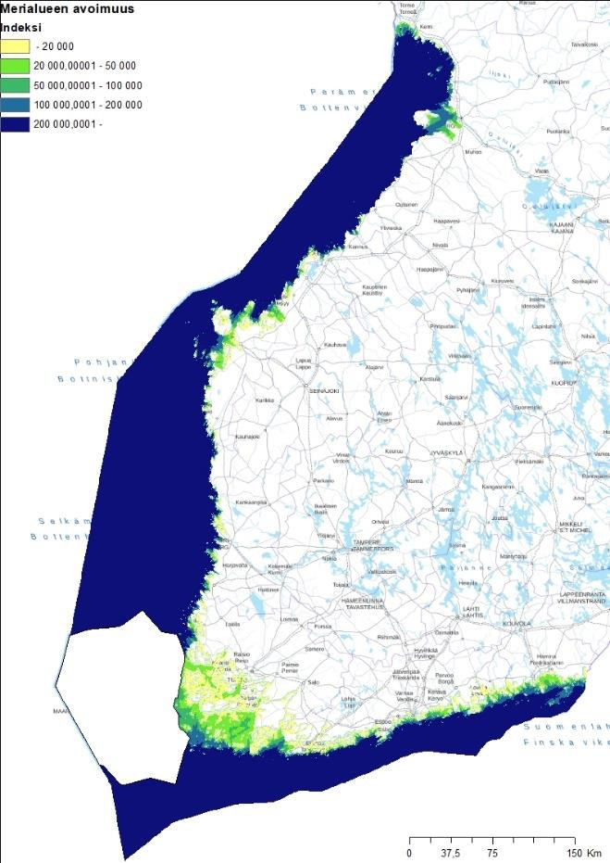

Djup

Fiskodlingarna måste placeras på ett tillräckligt djup i vattenområdet för att konstruktionerna ska kunna flyta fritt. Dessutom är punktbelastningens miljöpåverkan mindre i djupa områden. I FINFARMGIS-modellen förbättrar ökat djup till ett visst gränsvärde platsens lämplighet för fiskodling. Det bästa poängtalet får platser där djupet är mellan 20 och 60 meter. På större djup börjar det bli svårt att förankra fiskodlingskonstruktionerna.

Djup (m) | Klass | Poäng
20–60 | utmärkt | 5
15–20 och över 60 | god | 4
10–15 | måttlig | 3
5–10 | otillfredsställande | 2
Under 5 | dålig | 1

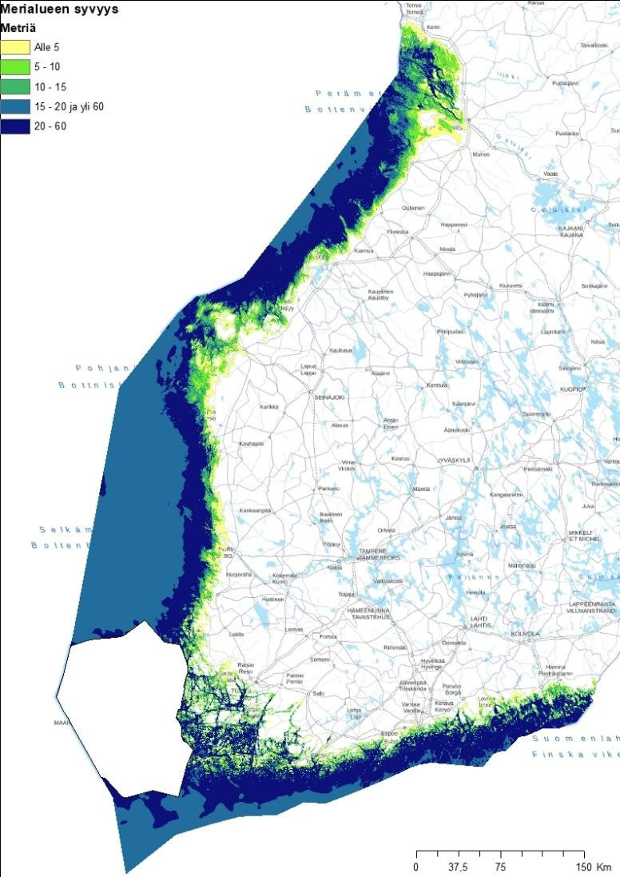

Strömmarnas styrka

Vattenströmmarna minskar den lokala effekten av punktbelastningen av näringsämnen från fiskodlingarna. I FINFARMGIS-modellen är de platser som lämpar sig bäst för fiskodling sådana där vattenmassans genomsnittliga strömningshastighet (cm/s) är störst. I de objekt som får det maximala poängtalet (5) är strömningshastigheten högre än 6 cm/s.

Strömning | Klass | Poäng
>6 cm/s | utmärkt | 5
6–5 cm/s | god | 4
5–4 cm/s | måttlig | 3
4–3 cm/s | otillfredsställande | 2
<3 cm/s | dålig | 1

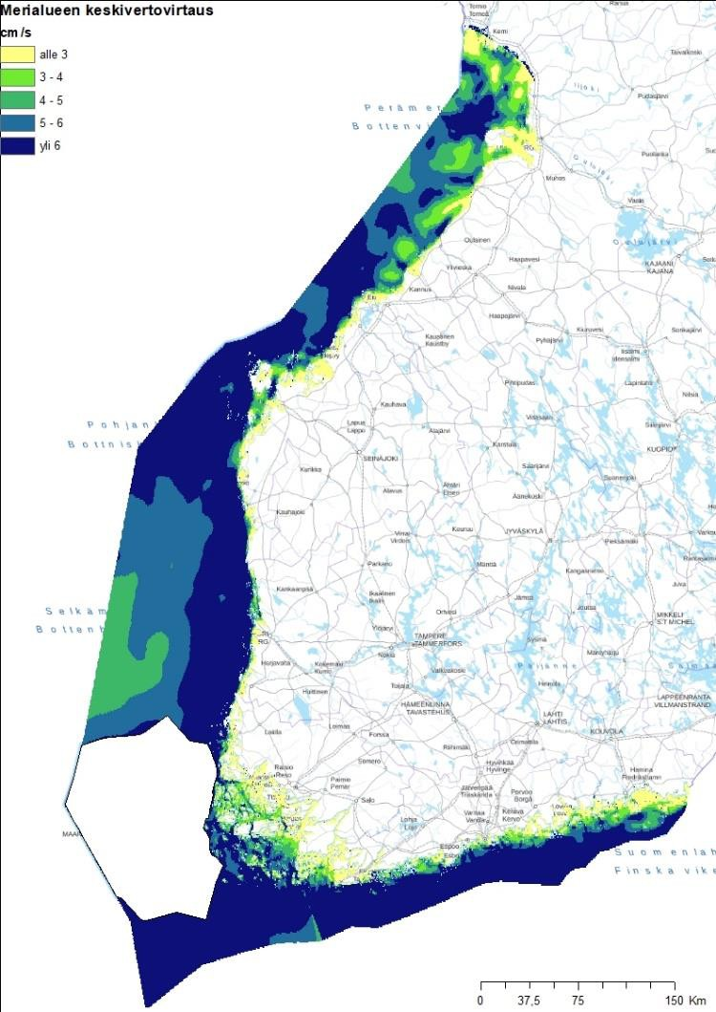

Inverkan på klorofyll a
Klorofyll a är den viktigaste kvalitetsfaktorn i klassificeringen av ekologisk status, och den beskriver mängden ytalger. Produktionen styrs till platser där inverkan på klorofyll a är så liten som möjligt i närliggande vatten. Inverkan på klorofyll a har bedömts med en standardbelastning (500 ton) med FICOS-flödesmodellen för en genomsnittlig radie på 4,5 km.

klorofyll a (μg/l) | Klass | Poäng
<0,05 | utmärkt | 5
0,051–0,1 | god | 4
0,11–0,15 | måttlig | 3
0,16–0,2 | otillfredsställande | 2
>0,21 | dålig | 1

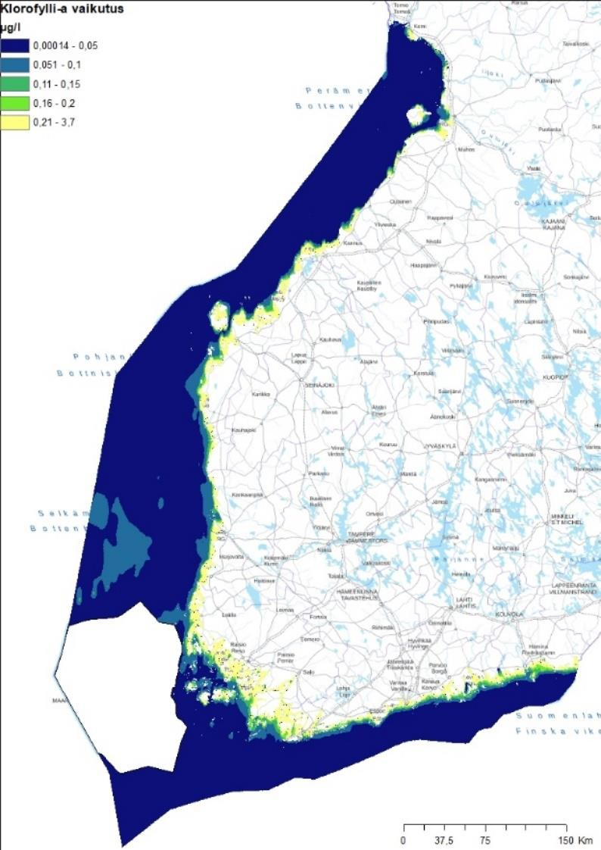

EMMA-områdena (ekologiskt betydelsefulla marina undervattensmiljöer)

EMMA-områdena är vidsträckta områdeshelheter med verifierade toppområden i fråga om marin biologisk mångfald. Målet är att undvika att näringsämnen transporteras från fiskodlingar till EMMA-områden, i första hand genom att styra fiskodlingen till andra områden.

Klass | Poäng
Beläget i ett Emma-område | -1
Inte beläget i ett Emma-område | 0
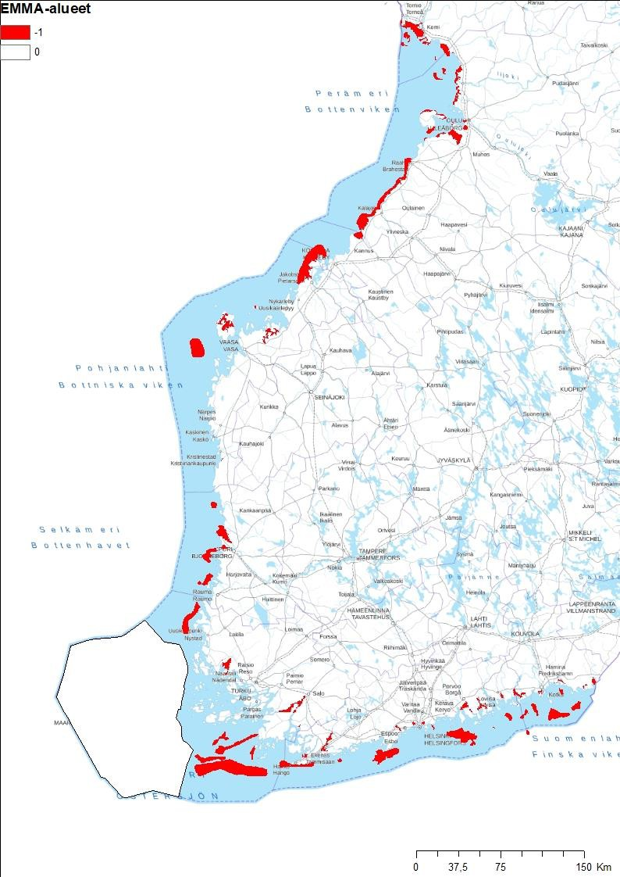

Natura SAC-skyddsobjekt under vatten

För att undvika konsekvenser i Natura 2000 SAC-områden ska anläggningarna om möjligt förläggas på ett stort avstånd från identifierade undervattensobjekt med särskilda naturvärden. Anläggningar kan dock lokaliseras i Naturaområden, eftersom det i övervakningen inte har observerats någon inverkan på dessa värden av anläggningar som är belägna i eller i närheten av Natura 2000 SAC-områden.

Avstånd till Natura SAC | Klass | Poäng
>1 000 m, | utmärkt | 5
1 000–750 m | god | 4
750–500 m | måttlig | 3
500–250 m | otillfredsställande | 2
<250 m | dålig | 1
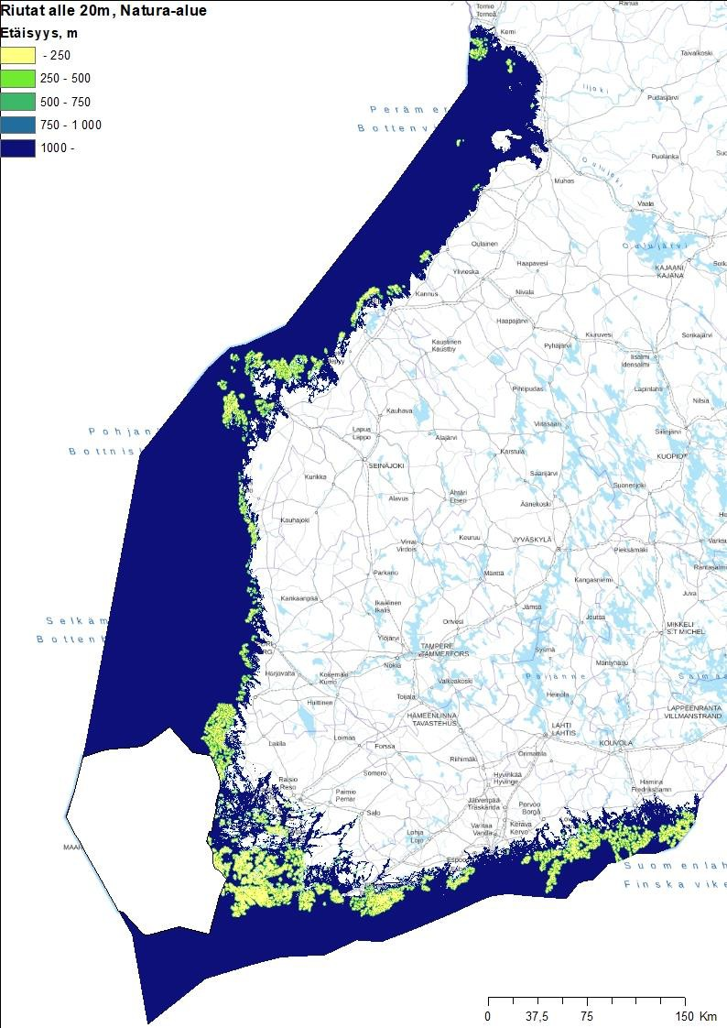

Natura SPA-fågelöar

Anläggningarna ska om möjligt lokaliseras på ett stort avstånd från fåglars häcknings- och rastplatser i Natura SPA, så att fåglarna inte störs av verksamheten vid anläggningarna. Effekterna på näringscykeln eller risken för att fåglar fastnar i fiskodlingskonstruktionerna är indirekta och obetydliga. Att röra sig i SPA-områdena i närheten av öarna har dock inte förbjudits för annan verksamhet, så i detta sammanhang styrs fiskodlingar på motsvarande sätt.

Avstånd till Natura SPA | Klass | Poäng
>500 m | utmärkt | 5
500–400 m | god | 4
400–300 m | måttlig | 3
300–200 m | otillfredsställande | 2
<200 m | dålig | 1
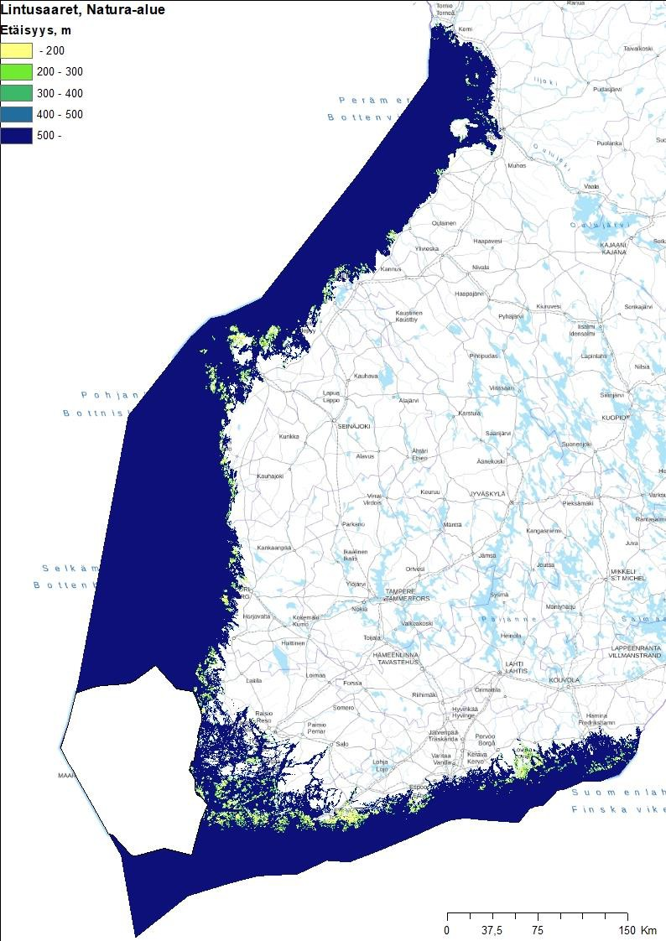

Avstånd mellan anläggningar på grund av kumulativ belastning

När det gäller avståndet mellan anläggningar har tre perspektiv identifierats för lokaliseringsstyrningen 1) kumulativ belastning 2) risker orsakade av fisksjukdomar 3) logistiska fördelar om anläggningarna har koppling till samma företags produktion eller produktionscykel. Områden där saneringsåtgärder inte behöver vidtas om en fisksjukdom konstateras vid intilliggande anläggning har identifierats som utmärkta. Baserat på undersökningar syns effekterna av den kumulativa belastningen på ett kortare avstånd. Logistiska fördelar har inte beaktats i detta kriterium, eftersom anläggningarna måste ligga nära varandra, vilket står i strid med de övriga perspektiven.

Avstånd | Klass | Poäng
> 5 km | utmärkt | 5
2–5 km | god | 4
1–2 km | måttlig | 3
1–0,5 km | otillfredsställande | 2
<0,5 km | dålig | 1
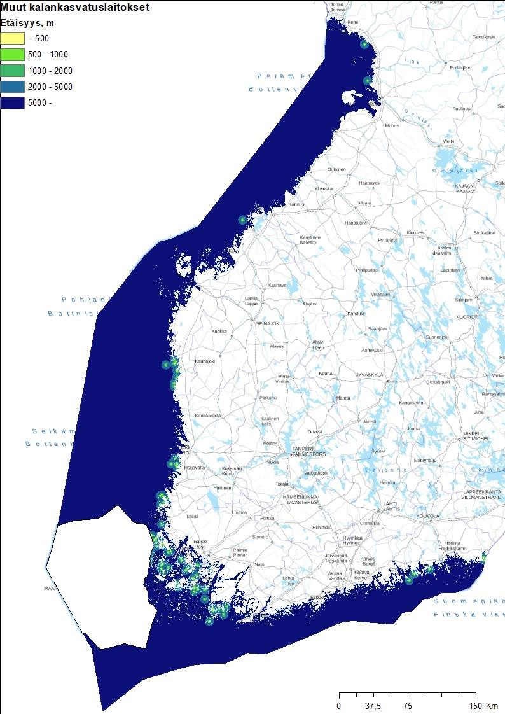

Vågor

Fiskodlingar ska om möjligt lokaliseras i områden där höga vågor har så liten inverkan som möjligt på arbetsuppgifterna vid fiskodlingen och på fiskodlingens effektivitet. Materialet grundar sig på den signifikanta våghöjden under uppfödningsperioden, maximum under en 20-årsperiod. Klassificeringsintervallet baserar sig på kraven i fråga om våghöjd i ISO-standarden (NS9410:2010) för fiskodlingar i Norges havsområden.

Vågor | Klass | Poäng
Under 0,5 | utmärkt | 5
0,5–1 | god | 4
1–2 | måttlig | 3
2–3 | otillfredsställande | 2
Över 3 | dålig | 1
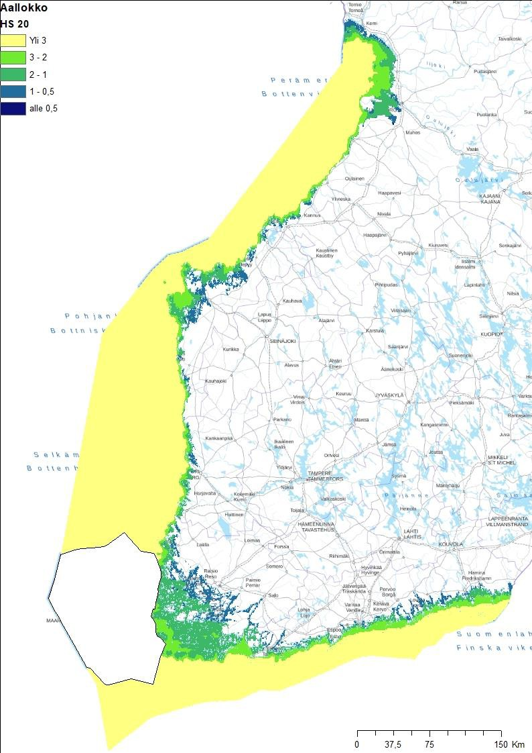

Uppfödningsperiodens temperatur och längd
Fiskuppfödning styrs till de bästa produktionsområdena med avseende på produktionsförhållanden, det vill säga vattentemperatur och uppfödningsperiodens längd. En utredning har gjorts på basis av uppfödningseffektiviteten för regnbågsforell, som täcker cirka 95 procent av Finlands produktion. Det är bäst att styra produktionen till havsområden där den är så konkurrenskraftig och lönsam som möjligt.

Vikt | Klass | Poäng
Över 3 500 g | utmärkt | 5
3 500–3 000 g | god | 4
3 000–2 750 g | måttlig | 3
2 750–2 500 g | otillfredsställande | 2
under 2 500 g | dålig | 1
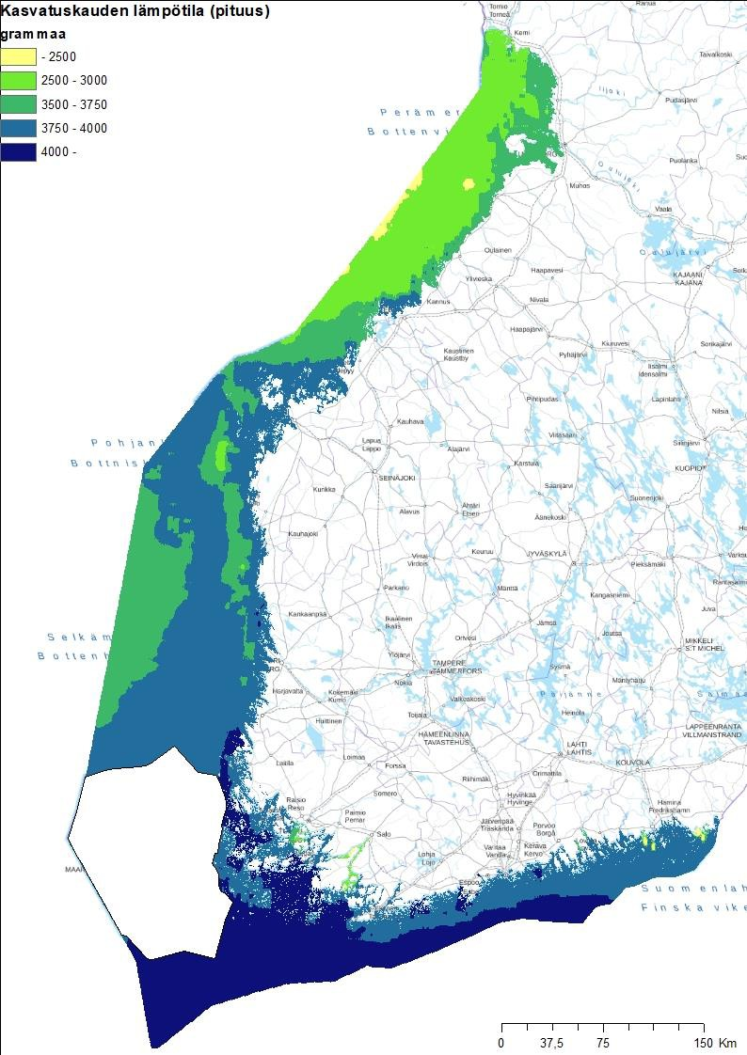

Avstånd till väg (hamnar)

Ju närmare serviceavstånden är till de servicehamnar som betjänar fiskodlingen, desto mer ekonomiskt och miljömässigt effektiv är uppfödningen. Eftersom det inte finns någon lokaliseringsinformation om nuvarande hamnar och potentiella framtida hamnar, bedöms avstånd i planen för lokaliseringsstyrning med hjälp av vägnätet vid kusten.

Avstånd | Klass | Poäng
<5 km | utmärkt | 5
>5 <10 km | god | 4
>10 <15 km | måttlig | 3
>15 <20 km; | otillfredsställande | 2
>20 km | dålig | 1
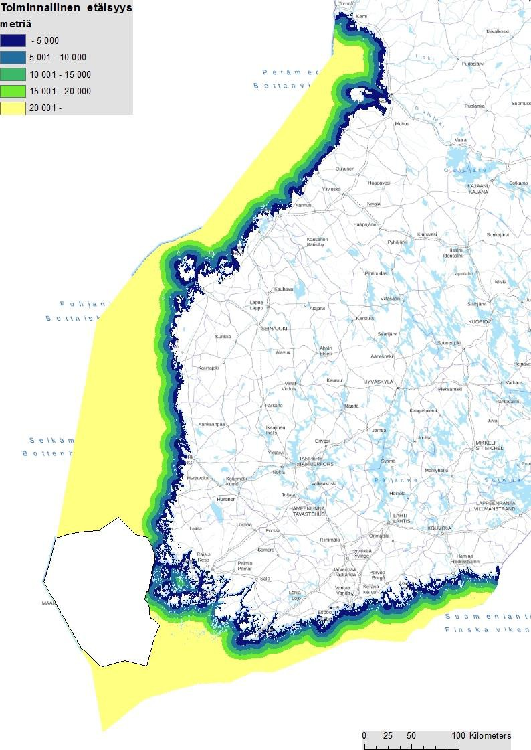

Prognos för produktionsmängd

Det är bäst att styra uppfödningsanläggningar till områden där ett större produktionstillstånd kan förväntas. Ett större produktionstillstånd ökar omsättningen och uppfödningseffektiviteten. Prognosen för produktionstillstånd har gjorts baserat på de produktionsmängder som beviljats de nuvarande anläggningarna samt miljö- och tillståndsdata. Analysen som rör produktionsmängd har utförts för 50 % (58 st.) av anläggningarna, där den jämförbara produktionsmängden med beaktande av förhållandena är större än spridningen. Från den modell som används som grund för klassificeringen kan man därför exkludera anläggningar för vilka till exempel en maximal produktionsmängd inte har ansökts om baserat på förhållanden.

Produktions-mängd | Klass | Poäng
över 1 000 ton | utmärkt | 5
1 000–500 ton | god | 4
500–200 ton | måttlig | 3
200–100 ton | otillfredsställande | 2
under 100 ton | dålig | 1
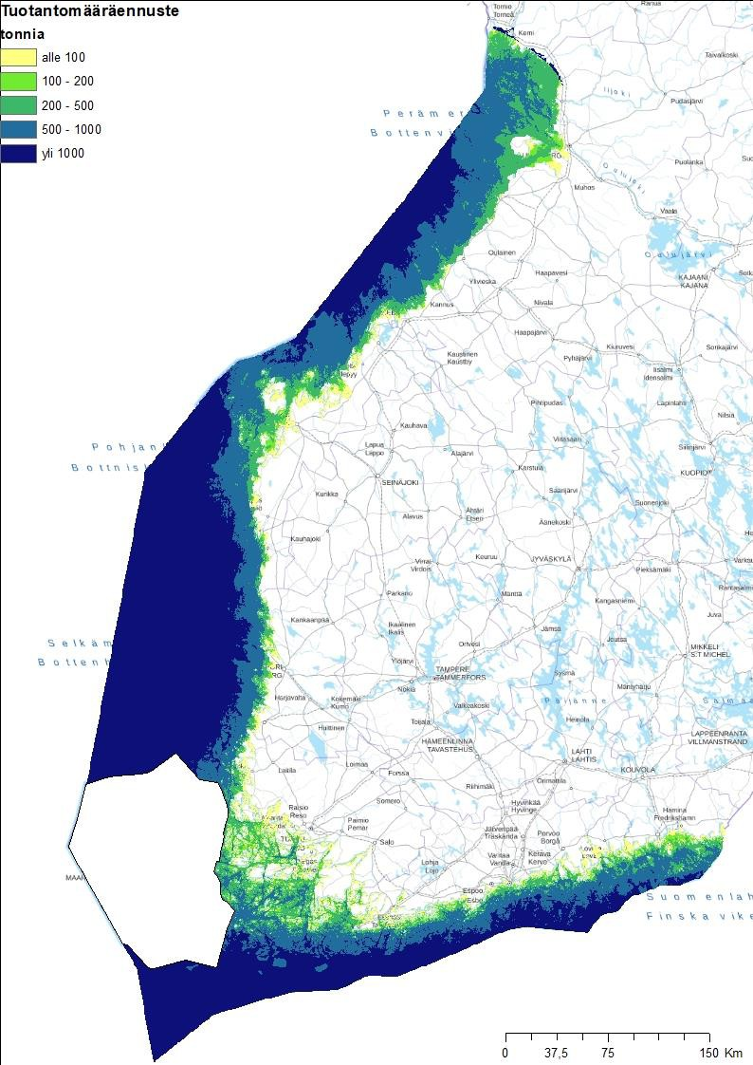

Fritidsbosättning

Anläggningarna styrs till områden längre bort från fritidsbosättning, eftersom vissa boende i fritidshus uppfattar fiskodling som en olägenhet ur landskapssynvinkel och som en belastningsolägenhet. Ju längre avståndet till anläggningarna är, desto färre besvär har konstaterats i tillståndsprocesserna. Kriteriet tar endast hänsyn till fritidsbosättning, eftersom undersökningar visar att lokalbefolkningen inte på motsvarande sätt motsätter sig fiskodling i sina bostadsområden. I projektet har antalet fritidsbostäder uppskattats inom 1 km från anläggningen.

Fritidsbosättning/1 km | Klass | Poäng
0 st. | utmärkt | 5
1–4 st. | god | 4
5–10 st. | måttlig | 3
11–15 st. | otillfredsställande | 2
över 15 st. | dålig | 1
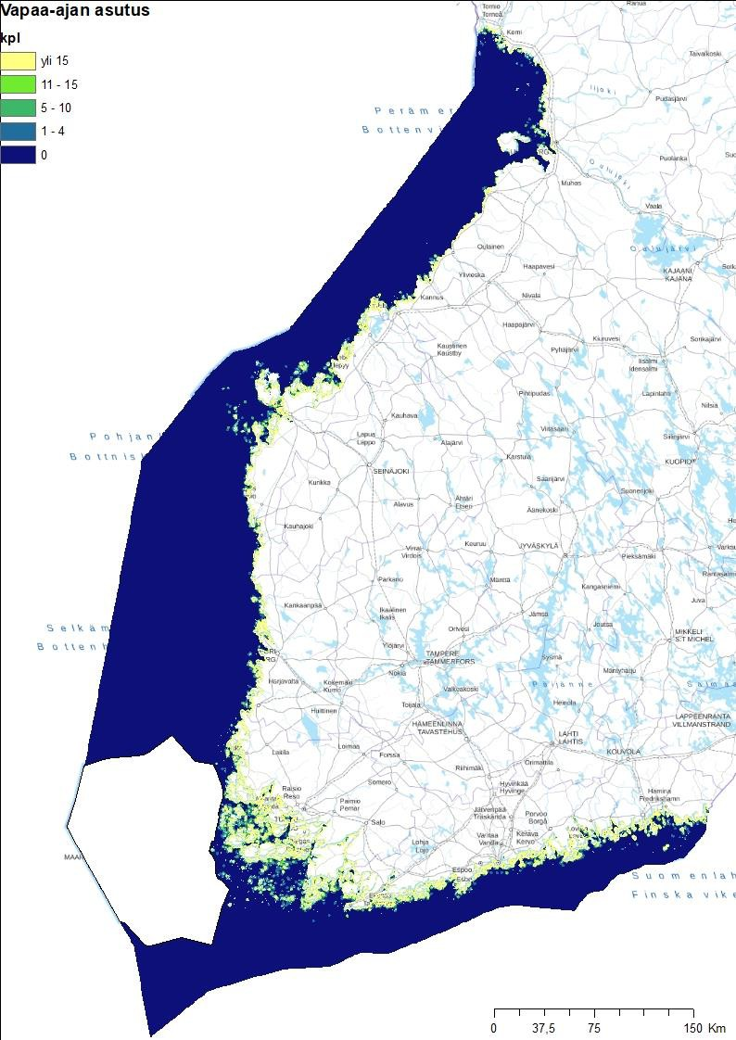

Rekreationsområden

Fiskodlingarna styrs till områden långt borta från utsedda rekreationsområden av landskapsmässiga skäl och på grund av belastningen. De data om rekreationsområdena som användes hade erhållits från landskapsförbunden.

Rekreations-områden | Klass | Poäng
>3 km | utmärkt | 5
2–3 km | god | 4
1–2 km | måttlig | 3
1–0,5 km | otillfredsställande | 2
<0,5 km | dålig | 1
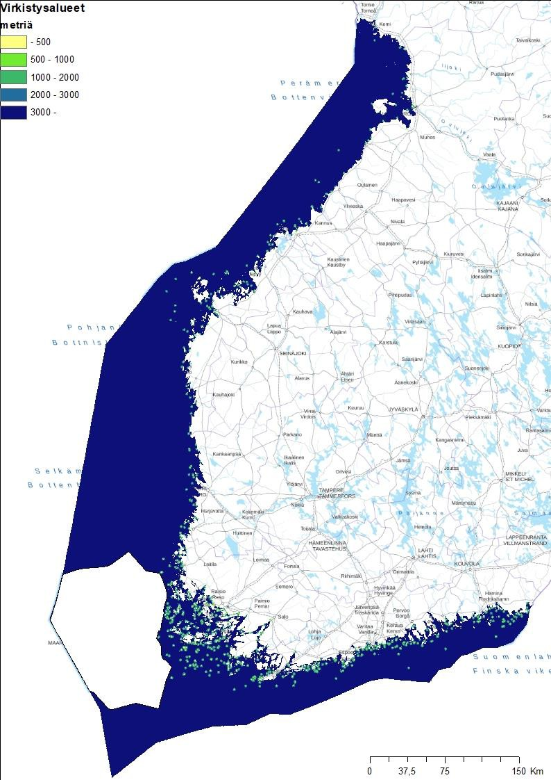

Uteslutningskriterier

Farleder
  - I områden med sjöfartsleder får inga fasta anläggningskonstruktioner finnas.

Vrak
  - Vrak som fastställts av Museiverket utesluts med en buffertzon på 100 m.

Försvarsmaktens områden där fiskodling avsiktligt har förbjudits
  - Försvarsmaktens områden har i förväg fastställts som områden dit fiskodling inte får styras, bland annat av säkerhetsskäl. Vissa av områdena är hemliga, och försvarsmakten kommenterar dessa först under tillståndsprocessen. Alla försvarsmaktens områden är inte uteslutna.

Kablar och rör
  - Identifierade el- och datakablar samt VVS-rör och andra rörledningar får inte finnas inom en zon på 100 m från planeringsområdet så att förankringen av fiskodlingen inte skadar den aktuella infrastrukturen.

Naturskyddsområden där fiskodling är förbjuden
  - Privata och statliga skyddsområden där fiskodling är förbjuden enligt det dokument som gjordes upp när skyddsområdet inrättades är uteslutna från planeringsområdet, till exempel Bottenhavets eller Skärgårdens nationalparker. Men alla naturskyddsområden är inte uteslutna från fiskodling. Exempelvis Natura-områdena och samarbetsområdet för Skärgårdshavets nationalpark är inte uteslutna från fiskodling.

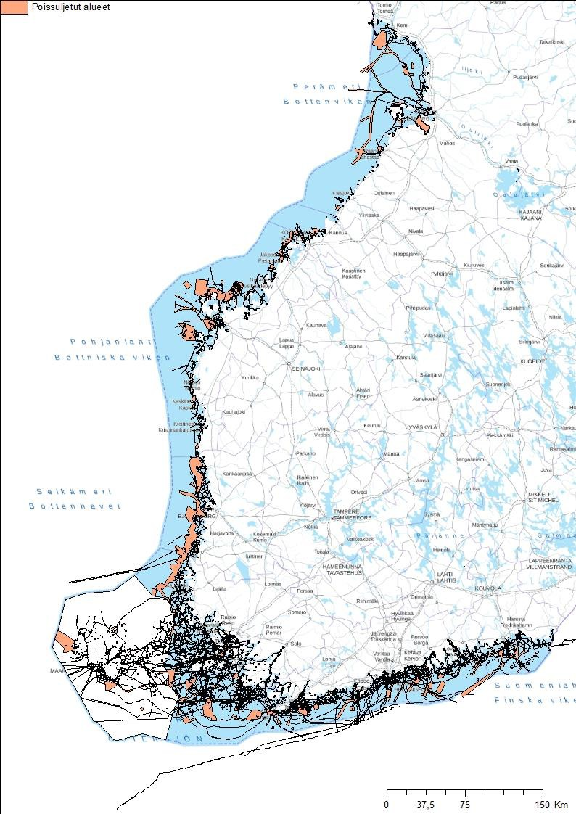

Stödjande kriterier

Modellerade toppområden med marin biologisk mångfald under vatten (zonering)
  - En zoneringsanalys har använts för att modellera undervattensområden med potential för biologisk mångfald. Eftersom biologisk mångfald inte har verifierats i alla områden presenteras områdena i zoneringsanalysen som en stödjande bilagekarta, med vars hjälp mer detaljerade riktade undersökningar av lokaliseringsobjektet kan göras.

Ekologisk statusklass i vattenförekomster
  - Ekologisk statusklass är ett index som generellt beskriver vattnets eller havsbottnens kvalitetsegenskaper för vattenförekomsterna i vattenförvaltningsområdena. I planen från 2014 styrdes ingen ny fiskodling till områden vars ekologiska status var sämre än god, men i den plan som nu uppdateras kan det med tanke på måluppfyllelsen vara nödvändigt att styra produktionen till de bästa platserna. Det finns inget rättsligt hinder för att bevilja odlingstillstånd för områden med en status som är sämre än god. Det konstaterades också att eftersom ekologisk status är ett index finns det inget tydligt orsak-verkan-samband i fråga om hur fiskodling påverkar den ekologiska statusen, så dess användning som ett styrande kriterium ifrågasattes logiskt och det konstaterades att lokaliseringen bör granskas lokalt som påverkan på kvalitetsfaktorer. Dessutom varierar klassificeringen mellan förvaltningsplaneperioderna, medan fiskodling är en mer långsiktig verksamhet. Framöver ska man i mån av möjlighet beakta uppnåendet av målen för ekologisk status genom att styra anläggningar till sådana platser (med avseende på strömning, öppenhet och djup samt effekterna på klorofyll a med hjälp av en strömningsanalys) där de inte har någon betydande inverkan på måluppfyllelsen.

Havsförvaltningsområden
  - För havsförvaltningsområdena, det vill säga de yttre havsområdena utanför vattenförvaltningsområdet, finns inga sådana mål som motsvarar målen relaterade till ramdirektivet för vatten och som kan påverka tillståndsprocessen, och därför presenteras dessa områden som en stödjande bilagekarta.

Klorofyll a (nuvarande tillstånd och måltillstånd)
  - Baserat på och med hjälp av ett datafusionsmaterial som baserar sig på satellitdata och andra klorofyll a-källor är det möjligt att bedöma hur mycket ett fiskodlingsprojekt kommer att påverka den lokala genomsnittliga övergödningsnivån och målnivån. Metoden för validering av satellitobservationer till faktiska värden är delvis otillförlitlig, så tillförlitliga lokala data är inte tillgängliga för alla områden. Där data finns tillgängliga vore det bra att presentera dem som källmaterial i tillståndsprocessen för bedömningen av konsekvensens storlek.

Fosforkoncentrationen i vattenförekomster
  - Data om fosforkoncentrationen i specifika vattenförekomster och lokalt är otillräckliga för styrning av produktion. På koncentrationsförändringarna inverkar dessutom den produktionsmängd som ansökan gäller och på basis av vilken man bedömer om förändringen är betydande med tanke på måluppfyllelsen. Om det finns uppgifter om fosforkoncentrationen för en vattenförekomst kan dessa uppgifter presenteras som källmaterial i tillståndsutredningarna. Detta gäller inte fosfor som kan användas av alger.

Kvävekoncentrationen i vattenförekomster
  - Data om kvävekoncentrationen i specifika vattenförekomster och lokalt är otillräckliga för styrning av produktion. På koncentrationsförändringarna inverkar dessutom produktionsmängden, på basis av vilken man bedömer om förändringen är betydande med tanke på måluppfyllelsen. Om det finns uppgifter om koncentrationen för en vattenförekomst kan dessa uppgifter presenteras som källmaterial i tillståndsutredningarna.

Indexdata om bottenfaunan
  - Det finns inga heltäckande data om bottenfaunan. Det är möjligt att använda befintliga data som källmaterial i tillståndsansökningar och övervakning.

Hänsyn till strömmar vid minimering av påverkan från näringsbelastning
  - Befintliga data om strömmarna i känsliga områden omfattar inte hela kusten. I områden där analyser har gjorts kan resultaten användas vid planering av tillståndsansökan. I analysen har man anvisat områden där belastningen på de valda påverkansområdena är minst. Med denna metod kan man delvis ersätta avståndskriterierna, eftersom avståndet i sig inte är en betydande förklarande faktor, utan snarare strömmarnas inverkan på koncentrationen av näringsämnen och deras effekter.

Vindkraftverk och planeringsområden för vindkraftverk
  - För närvarande finns ingen information om samanvändning av vindkraftsområden och fiskodling. Detta bör utredas innan man ansöker om tillstånd.

Statliga fastighetsutvecklingsområden där fiskodling är möjlig
  - De av Forststyrelsens fastighetsutveckling förvaltade statliga havsområdena kan i princip uthyras för fiskodling.

Vattenbruksplaner och beteckningar för havsplanering
  - Områden som med hänsyn till övriga intressen i områdena har anvisats för fiskodling eller vattenbruk har delvis markerats i kommunala planer, landskapsplaner eller den nationella havsplanen.

Fiske- och yngelproduktionsområden
  - De viktigaste fiskeområdena och fasta platserna samt yngelproduktionsområdena, anges till den del de har identifierats i geodatamaterial för att undvika överlappande aktiviteter.

Bilaga 2 Syntesalternativ i planen för lokaliseringsplanering

Syntes 1 Approachen övergripande hållbarhet
I approachen övergripande hållbarhet avgränsas inte områden utifrån styrande miljökriterier, utan de bästa områdena har fastställts på ett jämlikt sätt som ett summaindex baserat på alla hållbarhetskriterier. I dessa områden kan det vara motiverat att etablera till exempel anläggningar med mindre produktionsmängder som inte har någon betydande miljöpåverkan.

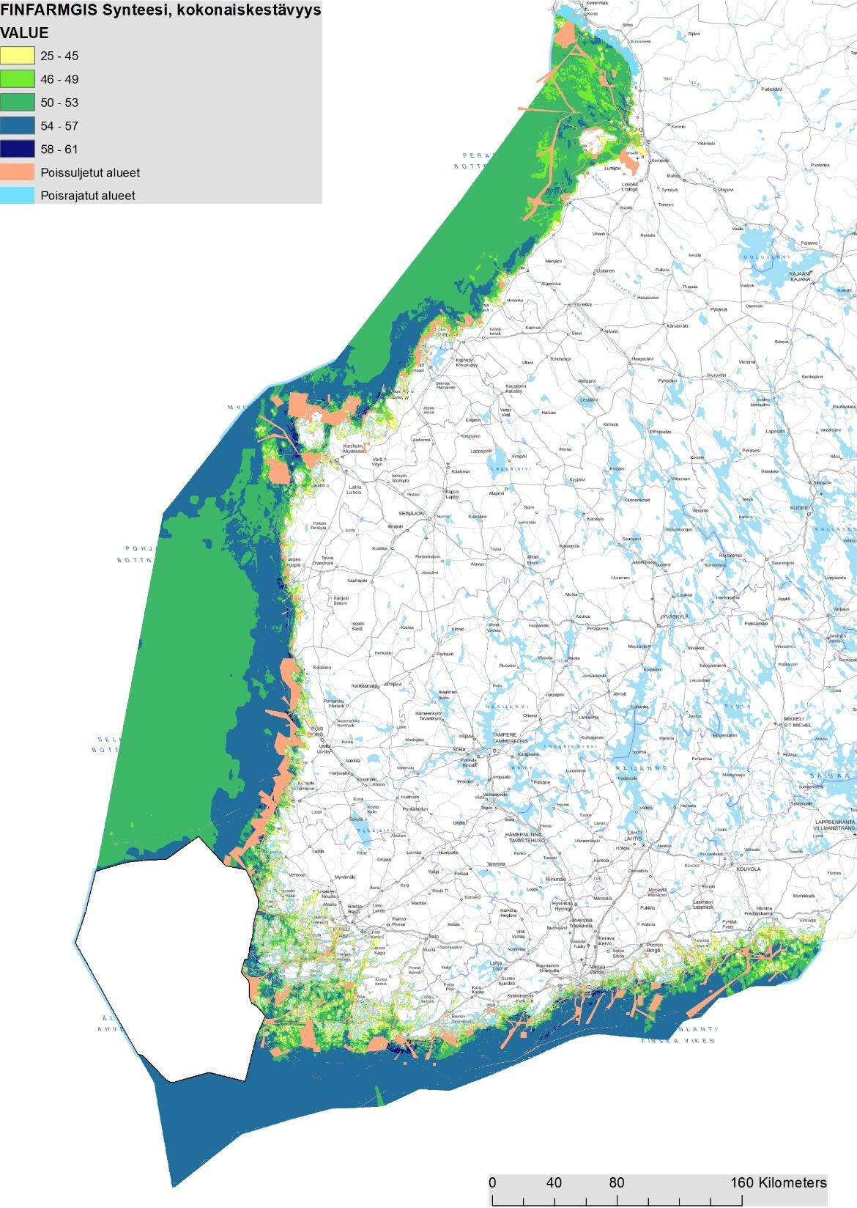

Syntes 3 Strikt miljöbetingad avgränsning
I syntesen strikt miljöbetingad avgränsning i planen för lokaliseringsstyrning är alla miljö- och förhållandekriterier på minst måttlig nivå. Därmed tas inte dåliga och otillfredsställande områden med i granskningen (ljusblå områden). Denna syntes kan användas till exempel vid planering av särskilt stora anläggningar för vidareuppfödning.

